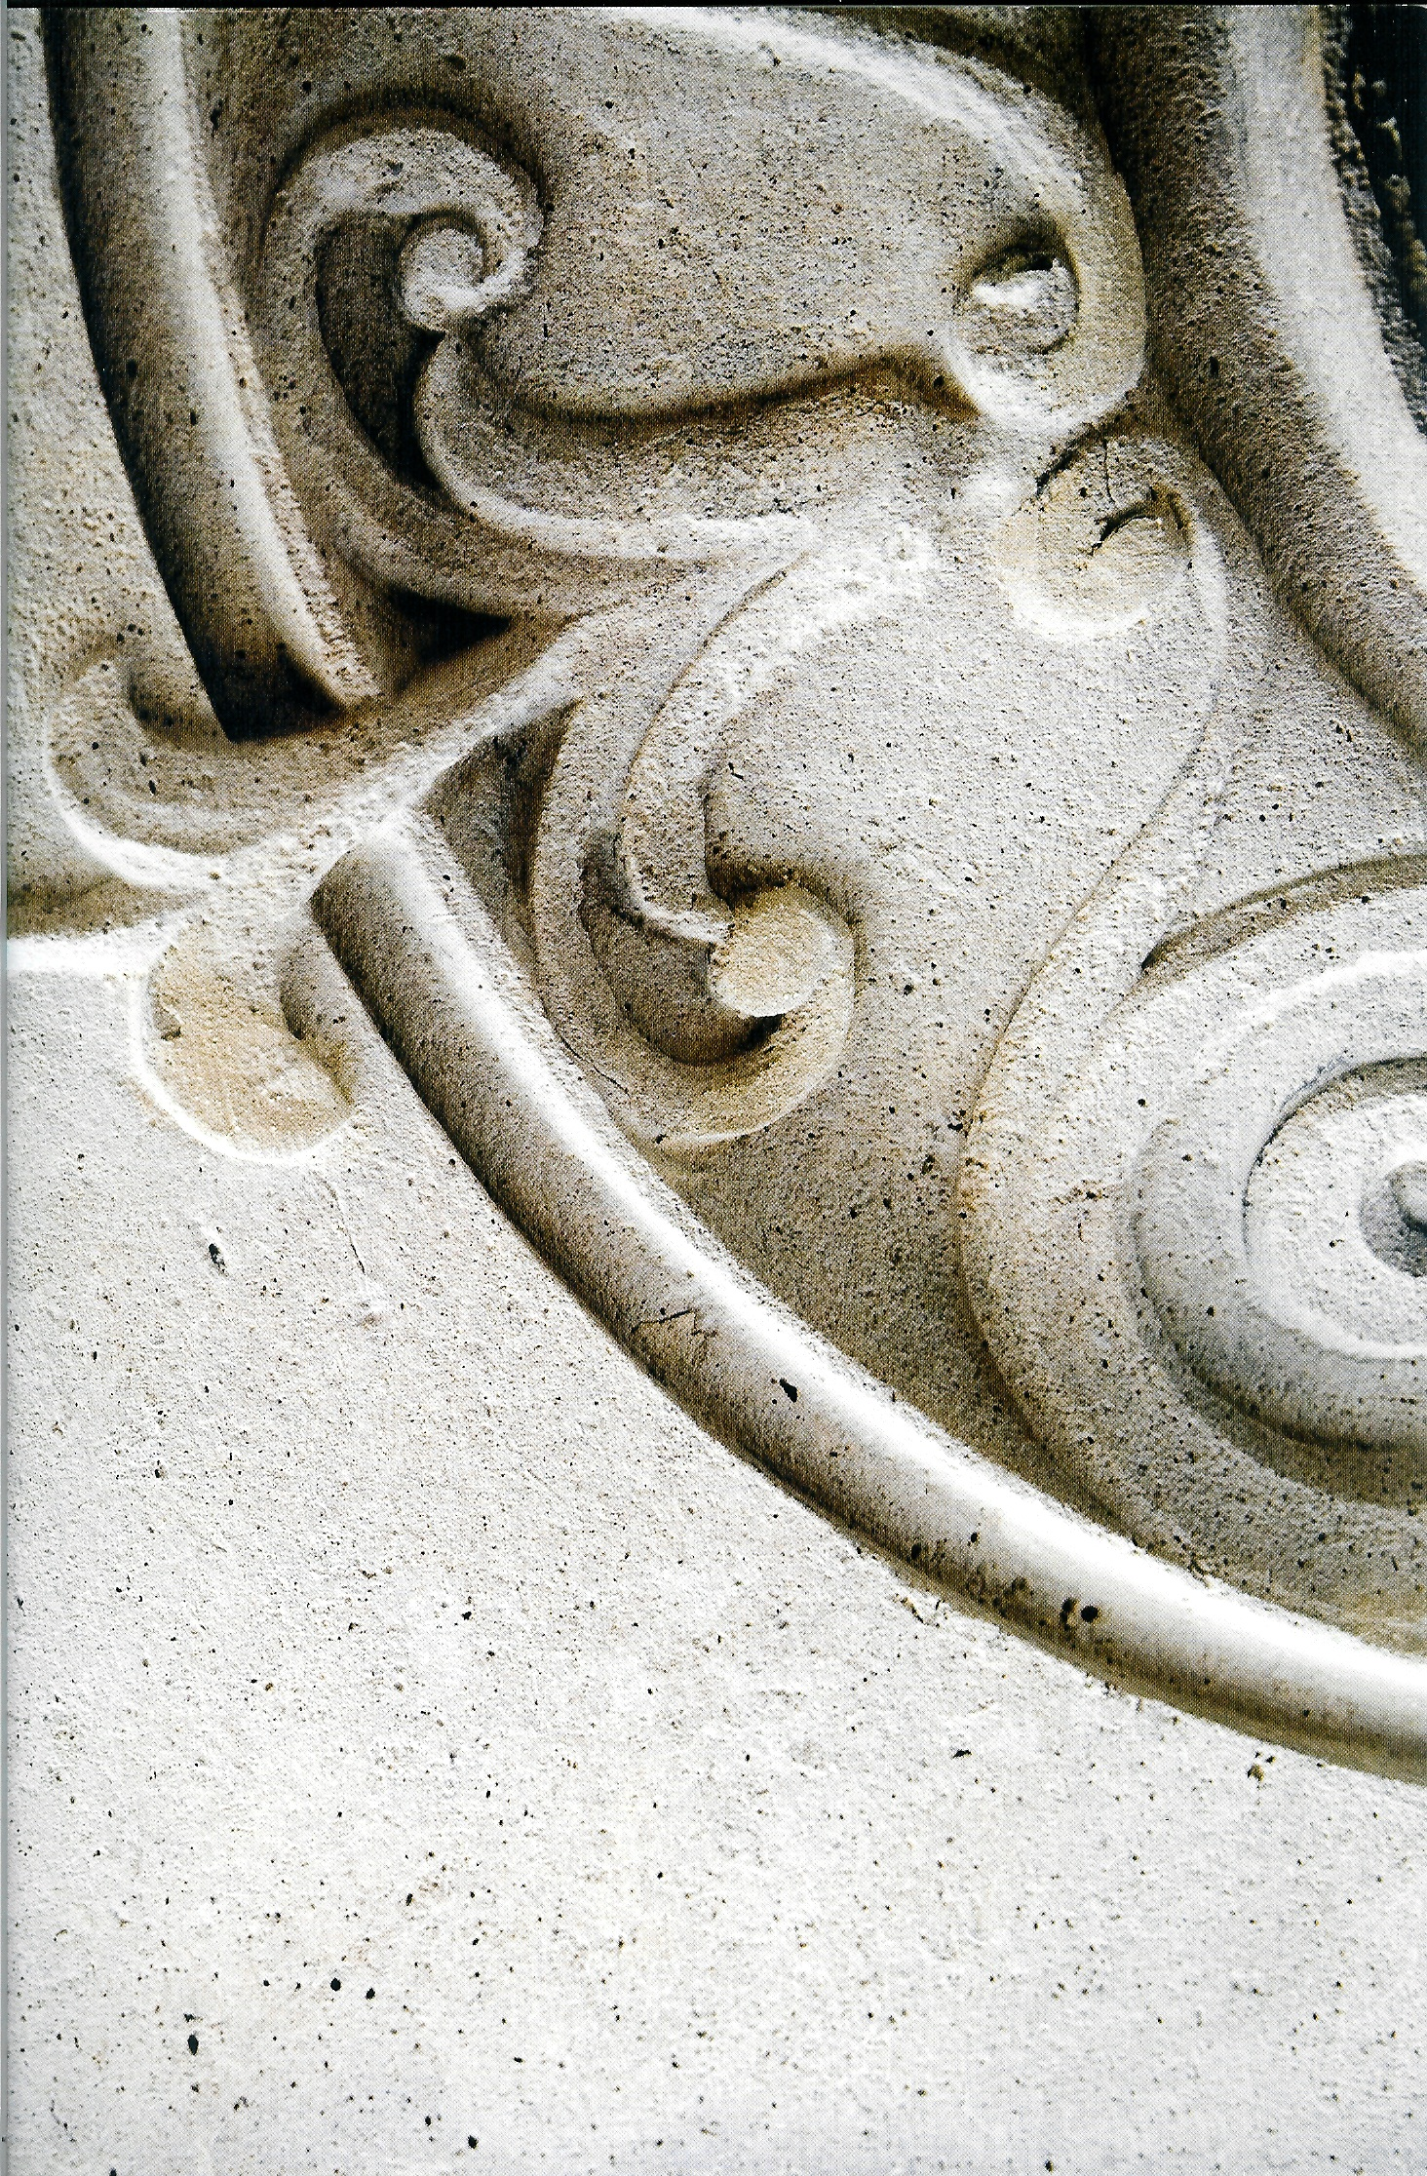
« PARIS AU XIXème siècle »
SORTIE DU LUNDI 22 OCTOBRE 2012

L’ARCHITECTURE DE FER

Cité de l’Architecture et du Patrimoine
Exposition « Henri LABROUSTE, la structure mise en lumière » (1801-1875)

La Tour Eiffel (1889)

Mr LANDRY, Mr ARNOUX, Mme GIBIER, Mme TARBY, Mme DAT
Année scolaire 2012-2013
PROGRAMME DE LA JOURNEE

8h30 : Départ du collège

Vers 10h30 – 11h
Groupe 1 + Mme DAT, Mr LANDRY, Mme GIBIER : Visite de la Tour Eiffel
Groupe 2 + Mr ARNOUX et Mme TARBY : Visite guidée de l’exposition Labrouste à la Cité de l’architecture

Vers 12h : déjeuner commun au Champ de mars

12h45
Groupe 1 + Mme TARBY (ou Mme GIBIER) et Mr LANDRY : Visite guidée de l’exposition Labrouste à la Cité de l’architecture

13h
Groupe 2 + Mr ARNOUX, Mme TARBY (ou Mme GIBIER) et Mme DAT : Visite de la Tour Eiffel

14h45 (15h maxi.) : Départ de Paris

16h45 : Retour au collège pour les transports scolaires

LES GROUPES

GROUPE 1
(25 élèves)

BAILLOUX Clémentine 4E
BAKAJIKA David 4E
DOS SANTOS Joey 4E
DURAES Elodie 4B
EVERAERT Benjamin 4B
FLEISCHER Brandon 4B
FOUCHET Julien 4B
GAILLARD Florian 4E
GILLES Dorian 4B
HENRY Noémie 4E
ISMAEL Kelcy 4B
LAURENT Quentin 4B
LE FLOC’H Ilona 4E
LEMARCHAND Sarah 4B
MALAOUI Myriame 4E
NJANJI Agatha 4E
PARROUFFE Solenne 4E
PIMENTA Maeva 4B
PLE Mathilde 4E
RAISON Florian 4B
RIBOT Bastien 4B
RIVIERE Yann 4B
RODRIGUES Vincent 4B
SAVIGNY Laurine 4B
WAGNER Klara 4E

GROUPE 2
(25 élèves)

CALIX Loïc 4E
CALZADO Will 4E
CERCEAU Marie 4B
CHAMBRIN Maxence 4B
DELOINCE Lucie 4E
DEQUATRE Laura 4E
GIRAULT Clément 4B
GRIEUX Lucas 4B
HERARD Thomas 4E
JAMET Adelie 4E
KRULIC Nathan 4E
KUCMA Lorenzo 4E
LEPINE Corentin 4E
LIEVIN Maeva 4B
LOEUILLET Clémence 4E
MERMILLOD Pauline 4E
PERON Camille 4E
POINCET Emeline 4B
RATTINY Elodie 4B
REVIDON Jeremy 4 B
RIGAULT Maxime 4B
ROGER Emilie 4B
VAÏTY Aymeric 4E
VESIN Soline 4B
VINCENS Kévin 4E

Visite N°1 : La Cité de l’Architecture et du Patrimoine
Exposition Henri LABROUSTE

- Les sources d’inspiration de l’architecte
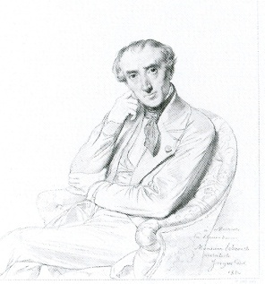

- Qui est représenté dans ce portrait ?
- Gustave EIFFEL
- Henri LABROUSTE
- Charles BAUDELAIRE

- Henri LABROUSTE a obtenu un prix prestigieux, lequel ?
- Le Prix de Rome
- Le prix Goncourt
- Le César
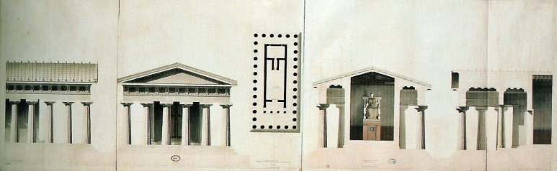
Cette image correspond au projet de rénovation d’un temple réalisé par LABROUSTE pour sa 4ème année.

- Dans la première salle de l’exposition, une source d’inspiration de LABROUSTE est présentée, laquelle ?
- L’architecture égyptienne
- L’architecture américaine
- L’architecture antique

- Observez la vitrine contenant des objets personnels de LABROUSTE. Quels sont les outils d’un architecte du XIXème siècle ?
…………………………………………………………………………………………………………………………………………………………………………………………………………………………………………………………………………………………………………………………………………………………………………………………………………………………………………………………………………………………………………………………………………………………………………………………………………………………………………………………………………………………
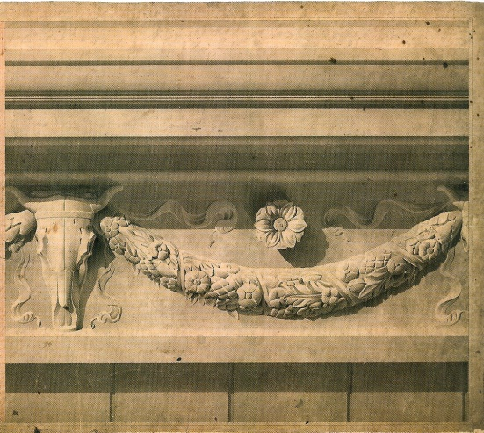

Observez bien cette image.
Nous retrouverons la guirlande sculptée dans plusieurs architectures de LABROUSTE.

- L’architecture d’Henri LABROUSTE
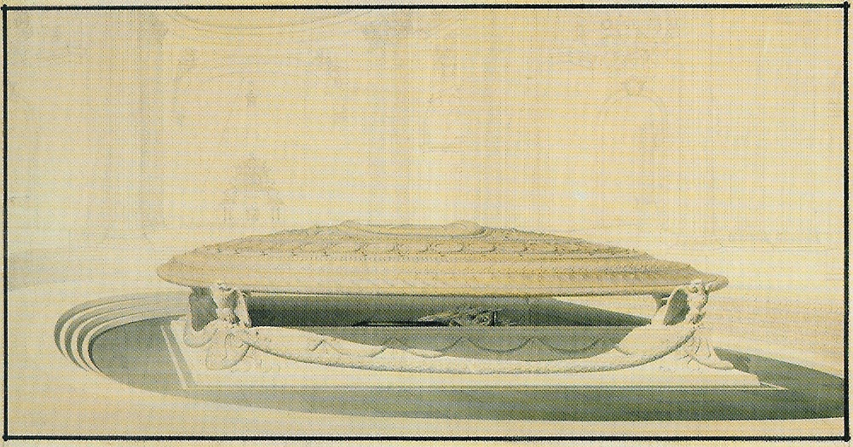

- Ce dessin est le projet d’Henri LABROUSTE pour :
- Un tombeau étrusque
- Le cénotaphe de La Pérouse
- Le tombeau de Napoléon Ier

- Quel élément décoratif (déjà vu précédemment) retrouve-ton dans ce projet ?

…………………………………………………………………………………………………………………………………………………………………………………………………………………………………………………………………………

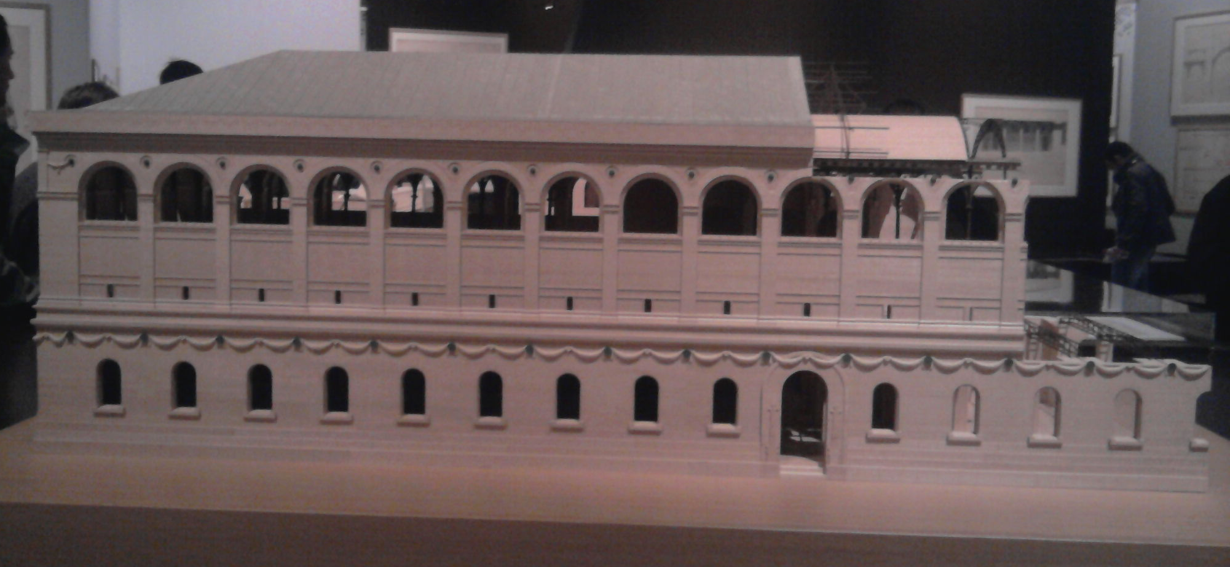

- Il s’agit de la maquette d’un bâtiment conçu par LABROUSTE, lequel ?
- La bibliothèque nationale
- La bibliothèque Sainte-Geneviève
- Une prison
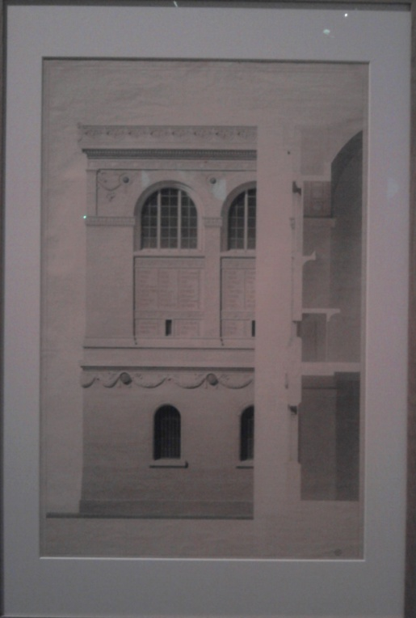

- Pour la façade, LABROUSTE reprend une idée qu’il avait déjà développée dans le projet du cénotaphe de La Pérouse, laquelle ?
- La répétition de la guirlande sculptée
- L’écriture d’inspiration antique
- Les ouvertures

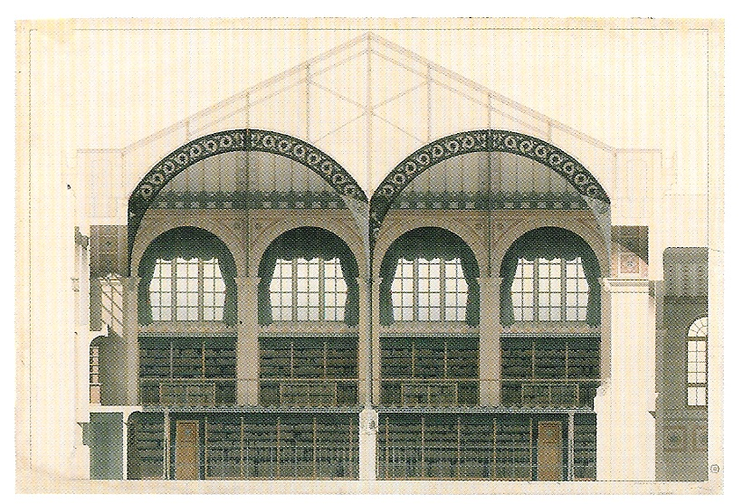

- Quel élément important est mis en lumière grâce à cette vue en coupe ?

…………………………………….
……………………………………
……………………………………
- Ce dessin montre l’une des deux sculptures de l’entrée. Ces sculptures permettaient d’insister sur une innovation pour l’époque, laquelle ?
- l’utilisation de la pierre
- l’éclairage au gaz
- la sculpture en trompe-l’œil

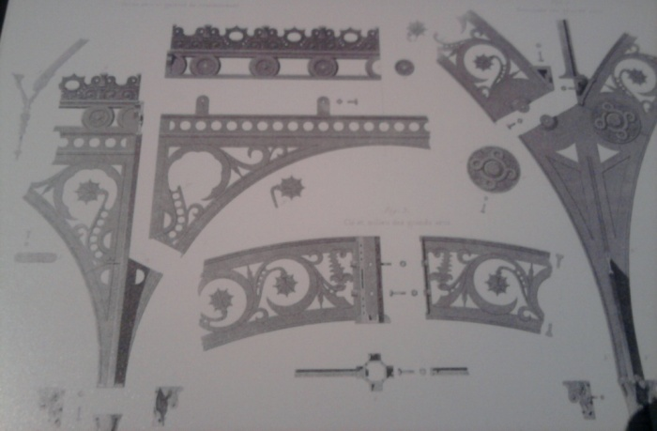
- Quel élément de l’architecture est présenté dans cette planche de dessins ?

…………………………………………………………………….
……………………………………………………………………..

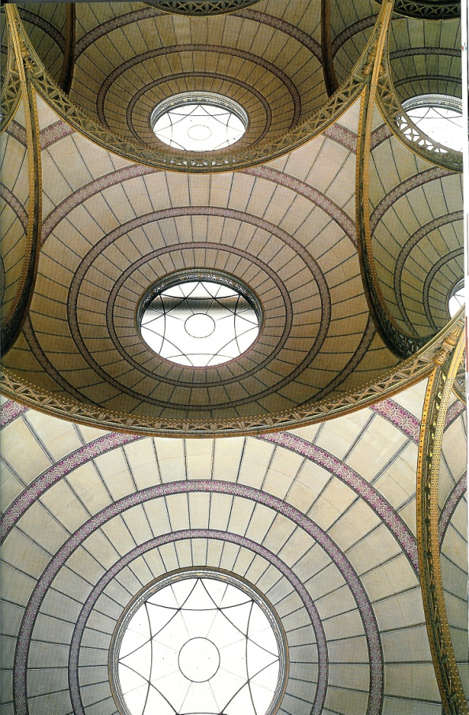
- Cette photo montre un détail des coupoles d’une salle de lecture d’une bibliothèque conçue par LABROUSTE, comment s’appelle cette bibliothèque ?

…………………………………………………………………………
…………………………………………………………………………
………………………………………………………………………..

- L’héritage d’Henri LABROUSTE
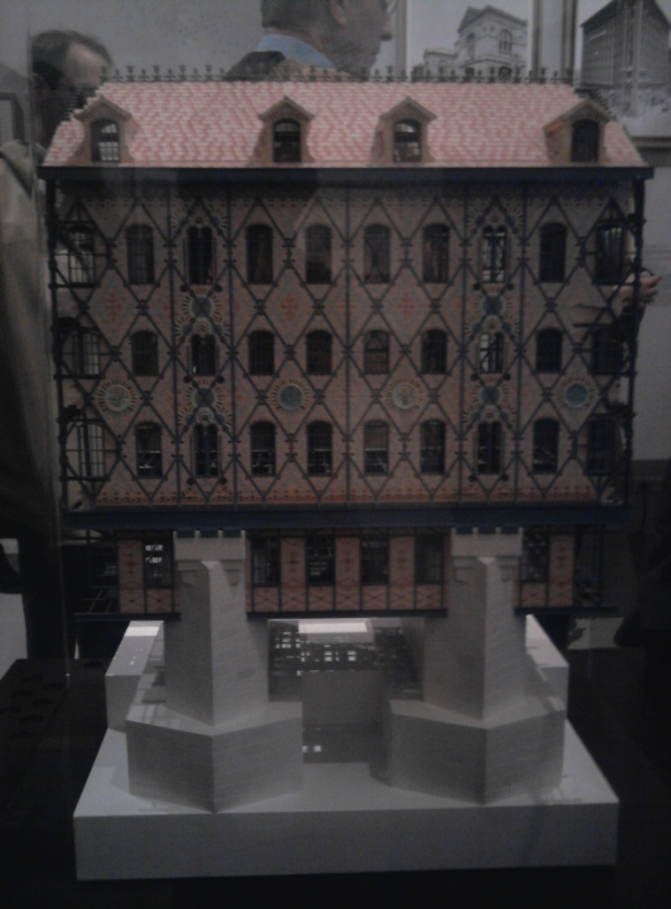
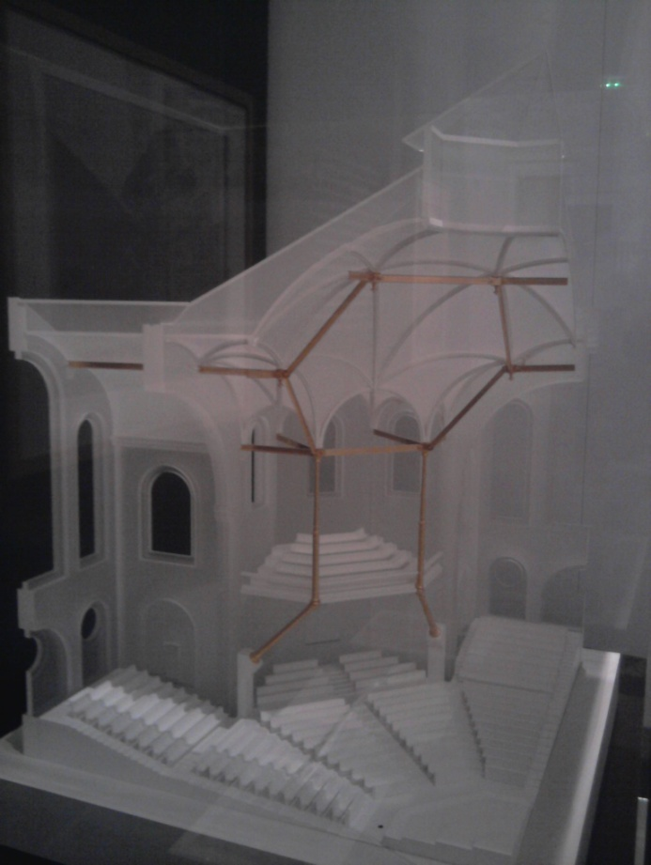

- Quelle innovation technique de LABROUSTE a été ensuite reprise et développée par d’autres architectes ?
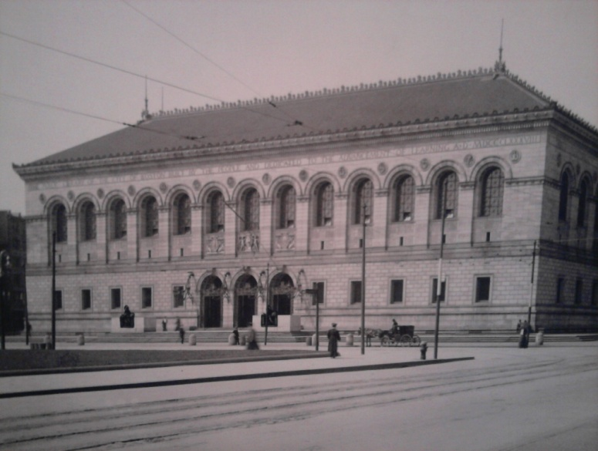
………………………………………………………………………………………………………………………………………………………………………………………………………………………………………………………………………………………………………………………………………………………………………………………………………………………………
Photographie de la façade de la Boston Public Library

- De quel bâtiment de LABROUSTE les architectes de la bibliothèque de Boston se sont-ils inspirés ?

………………………………………………………………
………………………………………………………………..

Visite N°2 : Le 2ème étage de la Tour Eiffel

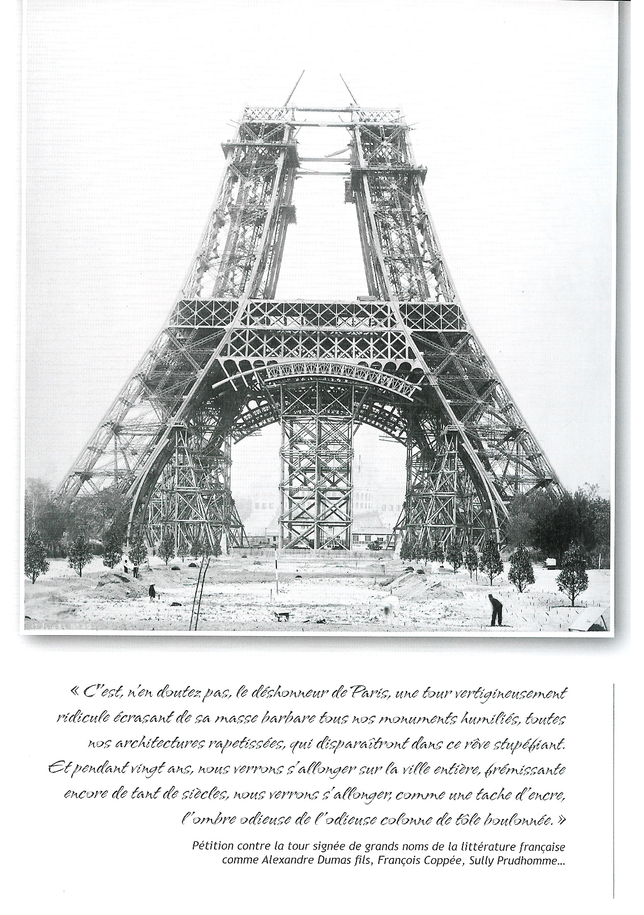

- Combien y a-t-il de piliers ? ……………………………………………………………………………..

- Comment se nomment ces piliers ? ………………………………………………………………………
…………………………………………………………………………………………………………………………….

- Complétez le texte avec les mots suivants :
Gustave Eiffel – Paris – constructions métalliques – évènement – 1889 – l’Exposition Universelle – viaducs

Au XIXème siècle, de nombreuses _______________________ ont été réalisées : des ponts, des ______________________ et des gares.
L’ingénieur __________________________ a construit la Tour Eiffel en ___________ à __________.
Elle a été construite à l’occasion d’un grand _______________ : ___________________.
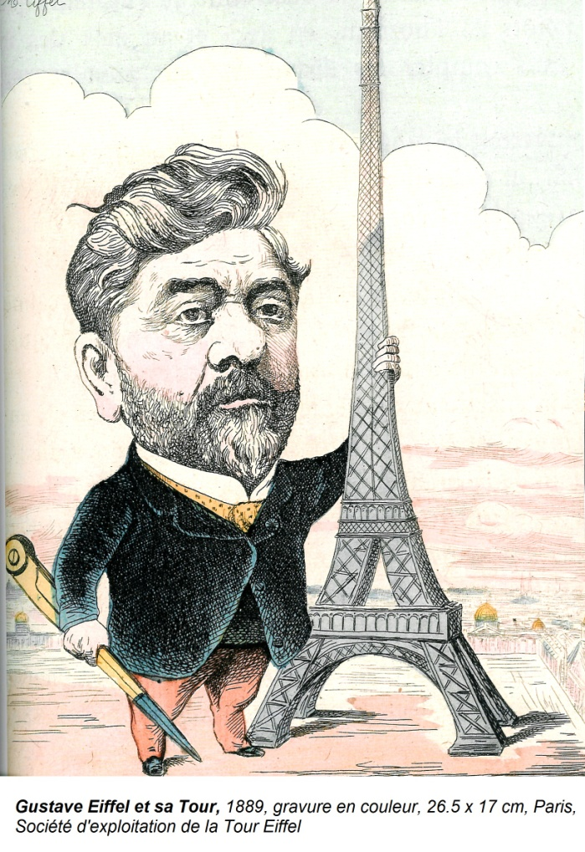

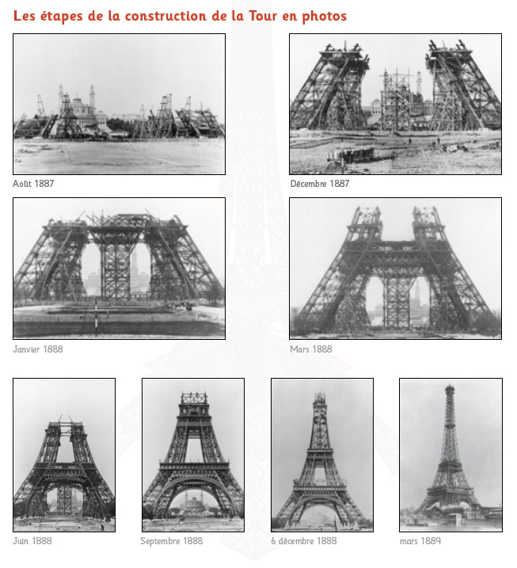

- Combien de mois ont duré les travaux de la Tour Eiffel ? ………………………………

- Quel matériau de construction a été utilisé ? …………………………………………………….
…………………………………………………………………………………………………………………………..

La Tour Eiffel : Prises de vue

A l’aide d’un appareil photo, effectuez des prises de vue montrant que :

- La Tour Eiffel est très haute

- La Tour Eiffel surplombe le Champ de Mars

- La Tour Eiffel est en face de la place du Trocadéro

- La structure de la Tour Eiffel est une structure métallique

- Il y a différents moyens d’accéder aux étages de la Tour Eiffel

- La Tour Eiffel est un lieu touristique et commercial

- La Tour Eiffel offre un large point de vue sur Paris

_____________________________ NOTES DIVERSES _______________________________

Bilan de cette journée

En quelques phrases, expliquez ce que vous avez préféré et ce que vous avez le moins aimé durant les visites.

………………………………………………………………………………………………………………………………………………………………………………………………………………………………………………………………………………………………………………………………………………………………………………………………………………………………
………………………………………………………………………………………………………………………………………………………………………………………………………………………………………………………………………………………………………………………………………………………………………………………………………………………………
………………………………………………………………………………………………………………………………………………………………………………………………………………………………………………………………………………………………………………………………………………………………………………………………………………………………
………………………………………………………………………………………………………………………………………………………………………………………………………………………………………………………………………………………………………………………………………………………………………………………………………………………………
…………………………………………………………………………………………………………………………………………………………………………………………………………………………………………………………………………………………………………………………………………………………………………………………………………………………………………………………………………………………………………………………………………………………………………

